臺南市立永康國中111學年度抽離式技藝教育課程

推薦報名表說明

1. 報名日期：**111年4月7日(四)至05月31日(二)**截止。
2. 報名資格：本校國中二年級學生，具有技藝傾向，積極學習者。  
   【備註】獎懲紀錄以學務處登錄為準，不得功過相抵。
3. 成績計算方式：

（一）各項目計分方式說明：

|  |  |
| --- | --- |
| 項目 | 計分方式 |
| **一、領域成績(30%)** | （一）採計一上至二上共三個學期的「藝術與人文」領域平均成績（占50%）。  （二）採計一上至二上共三個學期的「綜合活動」領域平均成績（占50%）。 |
| **二、測驗**  **(20%)** | 根據二年級施測的「適性化職涯性向測驗10%」、**「**情境式職涯興趣測驗10%」量表分數結果給分。 |
| **三、**  **競賽優良表現(8%)** | 校內表現及校外得獎:最高採計8分  1.個人賽（才藝競賽、語文競賽、檔案封面設計比賽、運動會個人賽...等）得獎獎狀或得獎證明，校內比賽**一張獎狀採計1分；市級以上一張2分**。  2.團體賽**折半計分**，但大隊接力、教室佈置、化妝遊行等班級賽事**不採計**。  ※**校內及校外比賽，未附獎狀影本或得獎證明者不予採計，同性質比賽僅以最高得獎名次計分。(**同性質比賽說明：如同時參加100公尺及200公尺比賽，屬不同性質；若於一年級及二年級參加100公尺比賽皆得獎，則屬同性質比賽，僅採計最高名次。)  ※其他未呈現之競賽項目如有未盡事宜或爭議處，由遴輔會授權讓承辦單位認定。 |
| **四、日常生活表現30%** | (一) **1上至2上**缺曠12%：(0節12分、1-5節7分、6-15節5分、16-25節3分、26-35節1分，35節以上0分)  (二) **1上至2上**獎懲18%：1支大功加6分、1支小功加3分、1支嘉獎加1分、1支警告減2分、1支小過減6分，最高18分，最低0分。 |
| **五、特殊給分(12%)** | (一)**社區高職參訪學習單**是指111/11/25（四）段考下午至高職參訪所完成的學習單。依學習單內容的認真性、豐富性分別給予1～4分。  (二)**備審資料**是指報名推薦表背面內容。依書寫內容的完整性、豐富性分別給予1~3分。  (三)**升學博覽會學習單**是指111/03/07~3/11在本校展覽室參觀各校簡介所完成的學習單。依學習單內容的認真性、豐富性分別給予1～4分。  **※報名時請將(一)~(三)項學習單連同報名表放在資料袋繳交，以便進行評分。**  **※學習單未繳交者，該項分數以「0」分計算。** |

（二）總分相同時則依下列順序評比：  
具低收入戶身份>測驗>競賽表現>特殊加分>日常生活表現。

（三）凡申請者一經錄取不得無故退出，未能配合者依獎懲辦法處理，請**慎選**。

（四）如有特殊情況，由遴輔會會議討論決議是否錄取。

（五）為增加學生技藝教育職群的多元試探，故上下學期錄取職群以不重複為原則。

（六）**報名截止日，獎懲紀錄銷過後超過2支小過者，由遴輔會會議討論決議是否錄取。**

三、計分且必須完成的欄位包括：個人基本資料、家長及導師簽名、教師推薦函、專長興趣及參加原因、生涯檔案夾審核狀況等部分，若未填寫完整則不予錄取。

四、本學年度報名採一次作業、分上下學期選填，若有名額出缺時，承辦單位將依候補者所填志願及名次高低順序通知辦理登記報到手續。逾期未成功報到者，即以自願放棄遞補權論。

**升學管道說明**

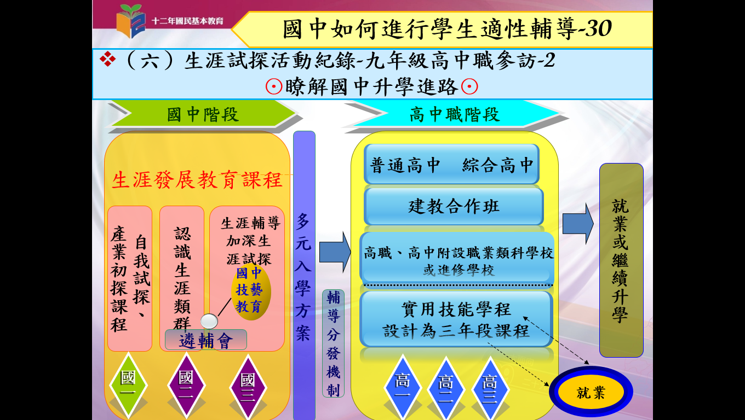

1.依多元入學方案升讀高中、高職及**五專。**

2.高中職**技優**生申請。

3.優先分發就讀**實用技能學程**。

* 五專：超額比序總積分之項目積分採計原則：  
  「技藝優良」項目積分採計上限為3分，採計方式為技藝教育課程平均總成績達90分以上者得3分、80分以上未滿90分者得2分、60分以上未滿80分者得1分。
* 技優甄審：技藝技能得分核算基準，應屆畢（結）業生技藝教育課程成績優良，技藝教育課程職群成績(與國中在校學習領域評量成績無涉)達該班PR值七十以上者（得擇優一職群成績採計得分）  
  (1)PR值(百分等級)九十以上→50分；(2)PR值(百分等級)八十以上未達九十→45分；(3)PR值(百分等級)七十以上未達八十→40分